Министерство науки и высшего образования и Российской Федерации

федеральное государственное бюджетное образовательное учреждение высшего образования

**"**Российский экономический университет имени Г.В. Плеханова"

**МОСКОВСКИЙ ПРИБОРОСТРОИТЕЛЬНЫЙ ТЕХНИКУМ**

**ОТЧЁТ**

**По дисциплине: «МДК 01.04 Системное программирование»**

09.02.07 Информационные системы и программирование

Специальность: Программист

|  |
| --- |
| Выполнил студент |
| Группы П50-3-22 Савкова К.Д. |
|  |
| «____» _______ 2024 года |
|  |

Москва 2024

Практическая работа №2

Цель работы: Необходимо реализовать программу для параллельной сортировки массива целых чисел с использованием сортировки слиянием (merge sort) и многопоточности.

Ход работы:

1. Подключение необходимых заголовочных файлов. <iostream> для операций ввода и вывода. <vector> для использования контейнера std::vector. <thread> для использования многопоточности, а также класса в котором написана логика для сортировки массива.

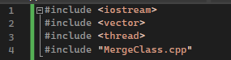

Рисунок 1 - Подключение библиотек и пространства имен

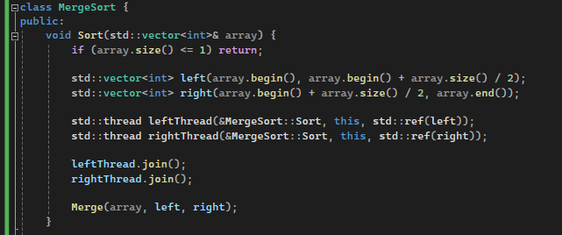

Рисунок 2 - Реализация метода Sort

Реализация метода Sort, который рекурсивно делит массив на две части, сортирует их в отдельных потоках и объединяет их.

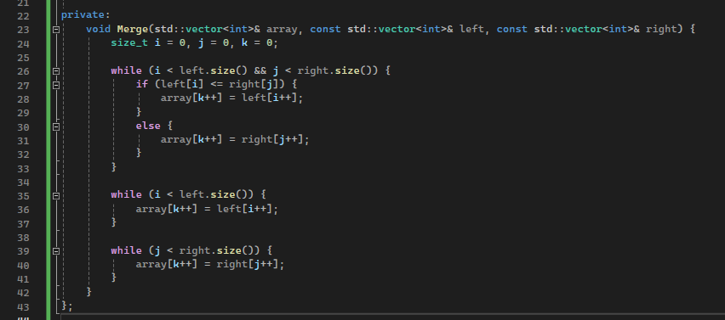

Рисунок 3 - Реализация метода Merge

Реализация метода Merge, который объединяет два отсортированных подмассива в один отсортированный массив.

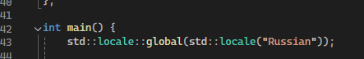

Рисунок 4 - Функция main - Настройка локали

Настройка глобальной локали на "Russian" для корректного отображения русских символов.

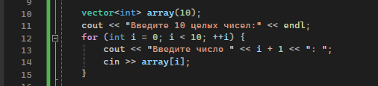

Рисунок 5 - Инициализация и ввод данных вектора

Инициализация вектора array для хранения 10 целых чисел и ввод данных пользователем.

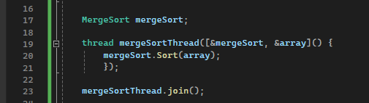

Рисунок 6 - Создание объекта MergeSort и определения функции сортировки

Создание объекта mergeSort для сортировки массива и определение лямбда-функции sortFunction, которая вызывает метод Sort.

Создание и запуск потока для выполнения функции сортировки. Основной поток ждёт завершения сортировочного потока.

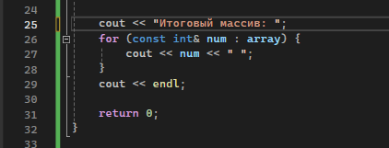

Рисунок 8 - Вывод отсортированного массива

Вывод: Эта практическая работа демонстрирует применение основных концепций C++: классы, работа с векторами, многопоточность и обработка пользовательского ввода. Такой подход к разработке помогает создать эффективное и удобное в использовании приложение для сортировки данных.